НАЦІОНАЛЬНИЙ ТЕХНІЧНИЙ УНІВЕРСИТЕТ УКРАЇНИ

«КИЇВСЬКИЙ ПОЛІТЕХНІЧНИЙ ІНСТИТУТ»

Кафедра конструювання електронно-обчислювальної апаратури

**КУРСОВА РОБОТА**

з дисципліни Аналогова схемотехніка

на тему: Активний полосовий фільтр MFB 4-го порядку

Студента 2 курсу групи ДК-62

Напряму підготовки: Телекоммунікації та

радіотехніка

Шашкова А.В.

Керівник:

___ст. викл., к.т.н. Короткий Є.В.___

(посада, вчене звання, науковий ступінь, прізвище та ініціали)

Національна оцінка: ________________

Кількість балів: ____ Оцінка: ECTS _____

Члени комісії: _____________ ___ст. викл., к.т.н. Короткий Є.В.___

(підпис) (вчене звання, науковий ступінь, прізвище та ініціали)

_____________ _________________________________

(підпис) (вчене звання, науковий ступінь, прізвище та ініціали)

Київ - 2018 рік

ЗМІСТ

ВСТУП 3

СПИСОК УМОВНИХ СКОРОЧЕНЬ 4

РОЗДІЛ 1 5

1.1. Теоретичні відомості 5

1.2. Вибір принципової схеми 7

1.3. Опис використаних мікросхем 8

1.4. Опис принципу роботи 9

РОЗДІЛ 2 11

2.1. Вивід передавальної функції 11

2.2. Розрахунок елементів схеми 13

2.3. Побудова графіків АЧХ та ФЧХ 14

РОЗДІЛ 3 15

РОЗДІЛ 4 17

4.1. Складання схеми 17

4.2. Порівняння результатів розрахунку, симуляції та досліджень 19

ВИСНОВКИ 21

ПЕРЕЛІК ВИКОРИСТАНИХ ДЖЕРЕЛ 22

# ВСТУП

Фільтром називають пристрій, який пропускає синусоїдальний сигнал в одному діапазоні частот та не пропускає їх в інших.

Смуговий фільтр — ефективно пропускає частотний спектр сигналу в заданому діапазоні частот і придушує всі інші частоти які не ввійшли в цей діапазон. Ступінь придушення частот залежить від типу фільтра та його порядку.

Смугові фільтри використовуються в бездротових передавачах та приймачах, для обробки звукових сигналів коли потрібено виділити певний діапазон звукових сигналів, а також мають ще багато інших застосуваннь.

Отже, метою даної роботи є створення пристрою, який буде працювати як смуговий фільтр.

Для досягнення поставленої цілі необхідно:

1. Вибрати принципову схему пристрою.
2. Провести математичне обґрунтування роботи схеми.
3. Провести моделювання роботи пристрою.
4. Створити робочий прототип пристрою.

# СПИСОК УМОВНИХ СКОРОЧЕНЬ

MFB

СФ

ОП

АЧХ

ФЧХ

Фільтр зі складним зворотнім зв’язком

Смуговий фільтр

Операційний підсилювач

Амплітудно-частотна характеристика

Фазо-частотна характеристика

# РОЗДІЛ 1

Вибір та дослідження принципової схеми приладу

* 1. Теоретичні відомості

Способів реалізації смугових фільтрів досить багато, включаючи електронні схеми, програмні алгоритми, акустичні бар'єри, механічні системи і т. д.

Застосування смугових фільтрів доволі велике, включаючи бездротові приймачі, передавачі також знайшли гарне застосування в обробці звукових сигналів коли потрібно виділити певний діапазон частот

Радіопередавачі використовують СФ для блокування гармонійних випромінювань, які можуть взаємодіяти з сигналом і створювати перешкоди іншим радіоелектронним засобам.

Смуговий фільтр (англ. band-pass filter) — фільтр, який пропускає обрані частоти, та послаблює частоти, розташовані вище та нижче цієї частоти.

Найпростішими СФ є RC-фільтри рис. 1.1

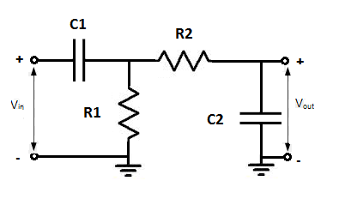

*Рис. 1.1: RC- смуговий фільтр*

На рис. 1.1 зображена схема фільтру на основі RC-ланцюга, яка складаєтся з низькочастотного і високочастотного фільрів розташованих послідовно для отримання смугового фільтру. Реактивний опір конденсатора зменшується з частотою, а отже конденсатор пропускає тільки високочастотні сигнали, й тим краще, чим вища частота. А на низьких частотах реактивний опір конденсатора зростає, а отже коденсатор пропускає тим гірше чим нижчі частоти. У результаті ми маємо два послідовні фільтри, перший з яких не пропускає низькочастотний сигнал, а другий на високих частотах через конденсатор пропускає сигнал. І в результаті ми отримуємо полосовий фільтр який не пропускає ні високі ні низькі частоти.

Швидкість затухання філту вимірюєтся у дБ/декада та визначає зміну характеристики фільтра при переході від області пропускання до області редукції.

АЧХ та ФЧХ полосових RC-фільтрів зображено на рис. 1.2

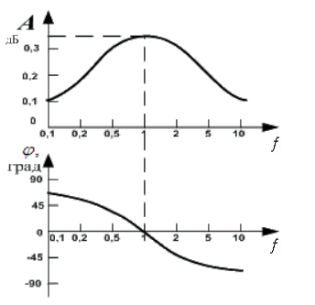

*Рис. 1.2: АЧХ та ФЧХ полосових RC-фільтрів*

Для пасивних фільтрів швидкість затухання доволі маленька і складає лише 20 дБ/декату, тоді як в активних фільтрах можна домогтися набагато кращих результатів. Для прикладу швидкість затухання СФ пропускання з складним зворотнім зв’язком четвертого порядку становить 40 дБ/декаду,і це вже досить непоганий результат на відміну від RC-фільтрів.

Активний фільтр — один з видів аналогових електронних фільтрів, в якому присутній один або кілька активних компонентів, наприклад, транзистор або операційний підсилювач.

Саме завдяки активним компонентам активні фільтри мають кращі характеристики.

Переваги активних фільтрів над пасивними:

1. Для їх виготовлення не потрібні котушки індуктивності. Ця перевага особливо істотна при роботі з низькими частотами, коли потрібні індуктивності іноді такі великі, що реалізувати їх практично неможливо.
2. Можливість обійтися без індуктивностей особливо цінна при мікросхемному виконання фільтра, оскільки існуючі мікроелектронні технології неспроможні виготовляти індуктивностей скільки-небудь значної величини.
3. Передавальні характеристики - фільтрів дуже чутливі до навантаження, тоді як у активних фільтрах вихід розв’язаний відносно входу підсилювача.
4. Нарешті, при проходженні через активний фільтр сигнал звичайно підсилюється за напругою та потужністю, тоді як у пасивному фільтрі він завжди зазнає тільки послаблення.
   1. Вибір принципової схеми

В якості СФ для дослідження було обрано фільтр Баттерворта з MFB топологією, зобаражений на рис. 1.3

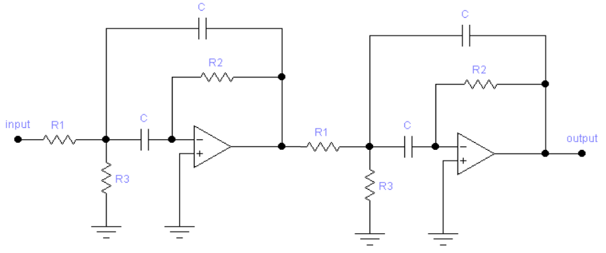

*Рис. 1.3: Схема смугового MFB 4-го порядку*

Смуговий MFB — один з типів активних електронних фільтрів 4-го порядку.

Реалізується у вигляді електронної схеми в якій послідовно підєднано два смугові MFB другого порядку.

Смуговий MFB другого порядку у схемі реалізуєтся за трьома резисторами, двома конденсаторами і активним елементом (наприклад, з операційним підсилювачем), в сукупності утворюють смуговий фільтр з передатною функцією другого порядку. Фільтри більш високого порядку можуть бути реалізовані включенням декількох фільтрів послідовно, причому для реалізації фільтра з непарним порядком в ланцюжок фільтрів включають принаймні один фільтр 1-го порядку.

У загальному випадку середня частота *fm* і добротність Q фільтру другого порядку задаються наступними виразами:

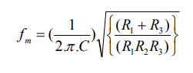



Передавальна функція полосового фільтра 4-го порядку:

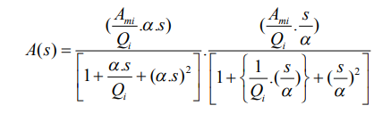

, де α коефіціент для фільтра Баттерворта,

s = jω,

ω - кутова чатота,

Qi -добротність фільтру ,

Схема що буде використовуватись в даній роботі взята з [2].

* 1. Опис використаних мікросхем

RC4558 є двуканальним операційним підсилювачем (ОП) з великим діапазоном вхідного синфазного напруження, також пристрій володіє захистом від короткого замикання і внутрішньої частотної корекцією, забезпечуючи стабільну роботу без використання зовнішніх компонентів.

Пристрій відрізняється високою швидкістю наростання, низьким вхідним зміщенням, низькими струмами зміщення і низьким температурним коефіцієнтом напруги зсуву.

Специфікації ОП:

* Низький рівень енергоспоживання 1.25 мА/канал
* Широкі діапазони синфазних і диференціальних напруг
* Смуга пропускання 3МГц з одиничним посиленням
* Швидке наростання 1,7В/мкс
* Діапазон напруги живлення від ± 10 В до ± 30 В
* Захист виходу від короткого замикання
* Корпус DIP-8
* Діапазон робочої температури від 0°C до 70°C
  1. Опис принципу роботи

Ще раз подивимось на схему фільтру рис. 1.4, та розберемося з принципом роботи схеми.

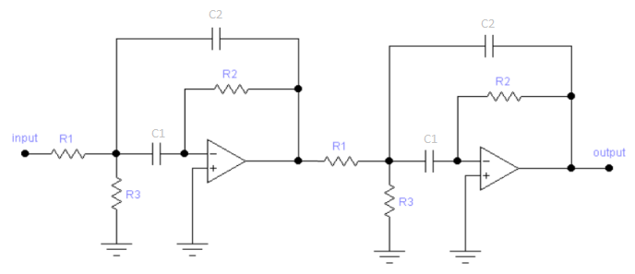

*Рис. 1.4: Смуговий MFB 4-го порядку*

Схема складаєтся з двох послідовно з’єднаних схем другого порядку з однаковим принципом роботи. Для прикладу розберемо першу з них.

Оскільки у нас у схемі є конденсатори запишимо опір конденсатора в залежності від частоти:

$$x_{c}=\frac{1}{j2πfC}$$

З формули добре видно, що при збільшенні частоти, опір конденсатора зменшується.

У цій схемі конденсатор С1 - елемент фільтра верхніх частот. Зі збільшенням частоти вхідного сигналу зменшується його опір, а отже, збільшується коефіцієнт передачі схеми. Конденсатор С2 здійснює функції фільтра нижніх частот. Зі збільшенням частоти вхідного сигналу його опір зменшується, через що збільшується глибина негативного зворотного зв'язку, що відповідно призводить до зменшення коефіцієнта передачі схеми.

Отже, схемі властива певна частота, на якій коефіцієнт передачі схеми максимальний. Це центральна частота *fm* смугового фільтра. При відхиленні частоти сигналу від *fm* в ту чи іншу сторону коефіцієнт передачі схеми зменшується.

Виходячи з принципу роботи АЧХ такої схеми приблизно матиме такий вид рис. 1.5.

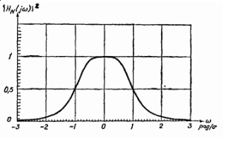

*Рис. 1.5: АЧХ фільтру з принципу роботи схеми*

# РОЗДІЛ 2

Розрахунок принципової схеми приладу

* 1. Вивід передавальної функції

Виходячи з того що фільтр 4-го порядку це два послідовно підєднані фільтри другого порядку ми виведемо передавальну функцію для фільтру другого порядку.

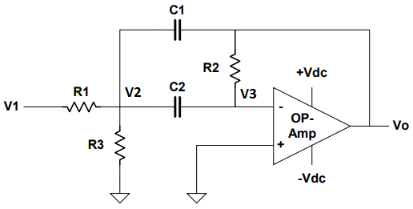

*Рис. 2.1: Схема полосового MFB другого порядку*

Де V1 - вхідна напруга,

VО - вихідна напруга,

V2 - напруга в вузлі V2,

Спочатку скориставшись унівенсальною формулою для вузла V2 отримаємо:



Потім запишимо рівняння між вузлами VО і V2:



В отримвному рівнянні замінемо V2 на отримане в другому для V2

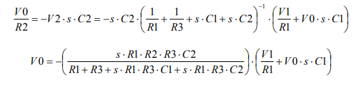

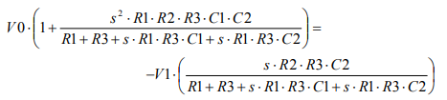



Переносимо V1 в іншу сторону

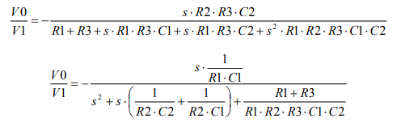

Запишемо що С1 = С2 і замінемо їх на С

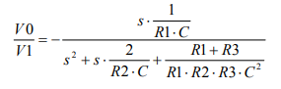

Рівняння вийшло саме таке як ми і очікували.

Рівняння для фільтру четвертого порядку це добуток обох фільтрів другого порядку:



Необхідний вид передавальної вункції можна подивитися в [1] на ст.28

* 1. Розрахунок елементів схеми

Обираємо середню частоту fm = 15kHz

І ширину пропускання фільтра BW = 10kHz

Виходячи з цього ми можемо записати нижню fL = 10kHz та верхню fH = 20kHz частоту пропускання.

Підсилення на середній частоті Am = 2.

Записуєма стандартні коефіціенти для фільтра Баттерворта а1 =1,414, b1 = 1 та α = 1,2711

Обираємо ємність резисторів С = 10nF

Добротність фільтра можна визначити з формули :

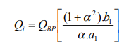

А QBP в свою чергу ми визначемо з наступної формули :



Підставивши отримане значення QBP в формулу для Qі отримаємо:



Визначимо середню частоту для кожного з фільтрів:





Визначаємо опори резисторів для першого фільтру другого порядку:







Визначаємо опори резисторів для другого фільтру другого порядку:







* 1. Побудова графіків АЧХ та ФЧХ

Графіки АЧХ та ФЧХ побудуємо за допомогою за допомогою программи MATLAB

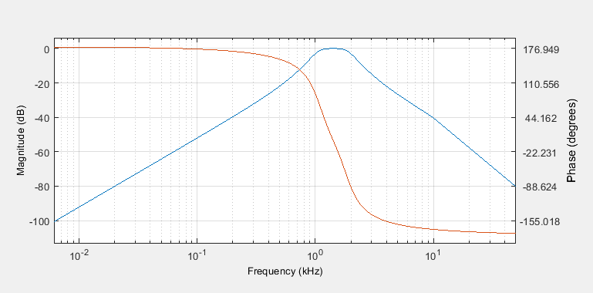

*Рис. 2.: Графік АЧХ та ФЧХ з полосою пропускання 10-20 kHz*

# РОЗДІЛ 3

Моделювання роботи приладу

Було проведено моделювання роботи схеми у SPICE-системі LTspice XVII [4].

Для перевірки розрахунків, що були виконані у другому розділі, було проведено симуляцію роботи фільтрів в режимі AC sweep, на частоті вхідного сигналу від 1 до 1 МГц. Результати симуляції можна побачити на рис. 3.1.

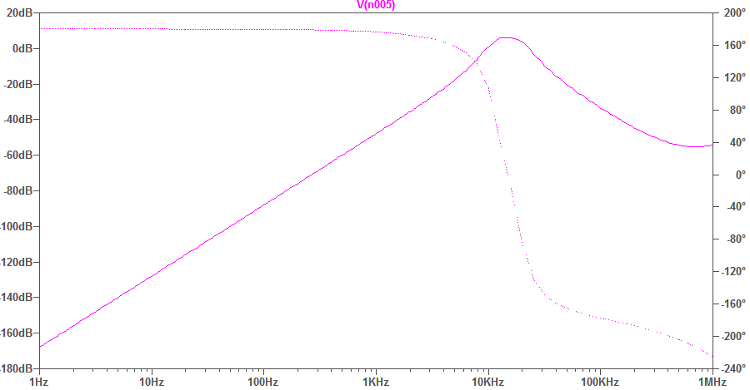

*Рис. 3.1: Графік АЧХ (суцільна лінія) та ФЧХ (пунктирна лінія)*

Дивлячись на рис. 3.1 можна зробити висновок, що симуляція відповідає розрахункам проведеним у другому розділі.

На рис. 3.2 зображена схема зібрана в симуляторі LTspice XVII.

На рис. 3.3 зображені Параметри АЧХ та ФЧХ на частоті 496 та 5 КГц, а також швидкість затухання фільтру що становить 42,58 дБ/Дек..

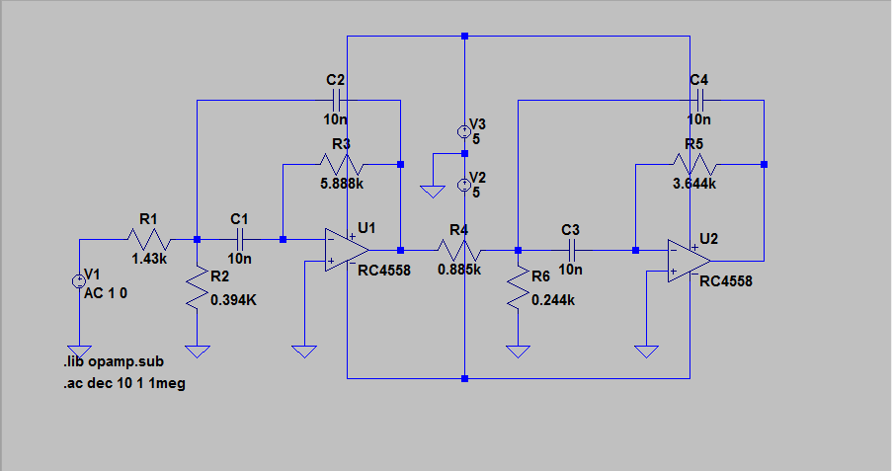

*Рис. 3.2: Схема фільтра зібрана в симуляторі*

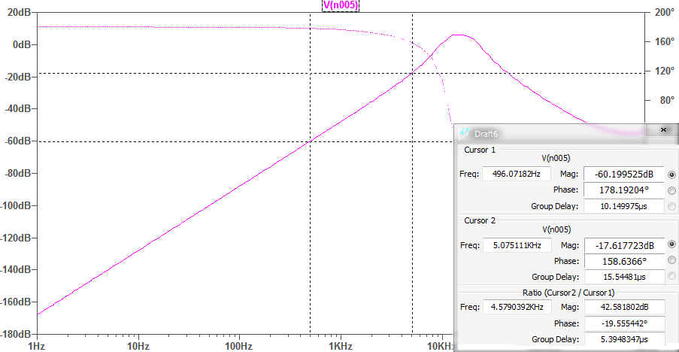

*Рис. 3.3: Параметри АЧХ та ФЧХ на частоті 496 та 5 КГц*

# РОЗДІЛ 4

Дослідження робочого прототипу пристрою

## Складання схеми

Робочий прототип було зібрано та зпаяно на макетній платі та виведено контакти для під’єднання щупів та живлення. Було взято змінні резистори R1, R2, R3, R4, R5 та R6 для досягнення розрахованих значеннь. У якості двополярного джерела живлення використано дві послідовно з’єднані крони на 9В, загальна точка - під’єднана на землю. На рис. 4.1 зображений робочий прототип схеми.

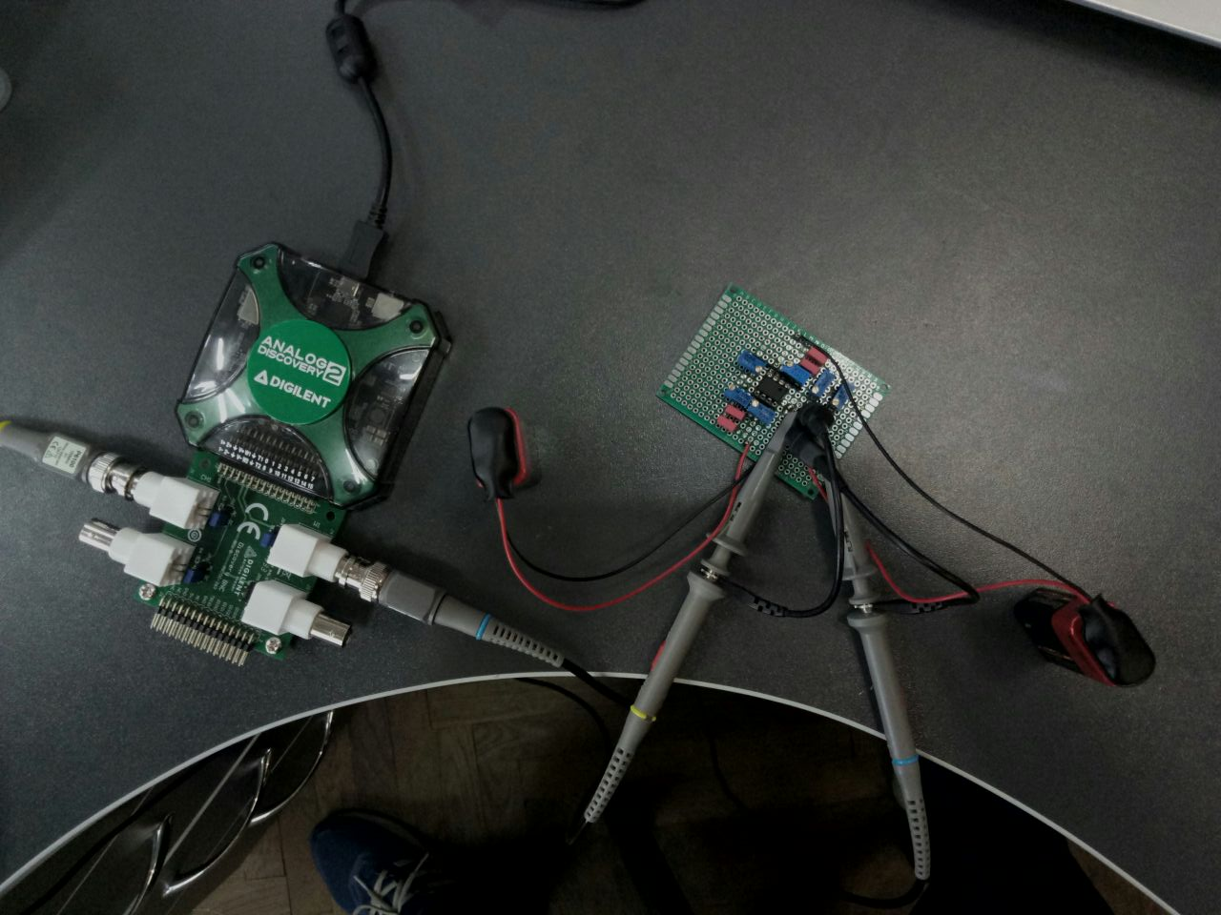

*Рис. 4.1: Робочий прототип схеми*

Дослідження схеми, а саме побудова АЧХ та ФЧХ було проведено за допомогою Analog Discovery 2 [5].

На рис. 4.2 та рис. 4.3 зображені експериментальні значення АЧХ та ФЧХ.

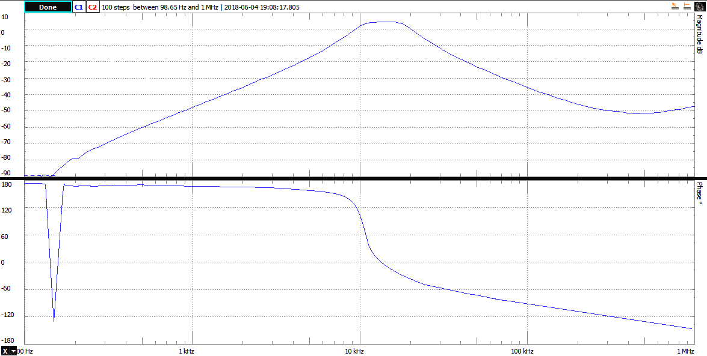

*Рис. 4.2: Експериментальні значення АЧХ та ФЧХ*

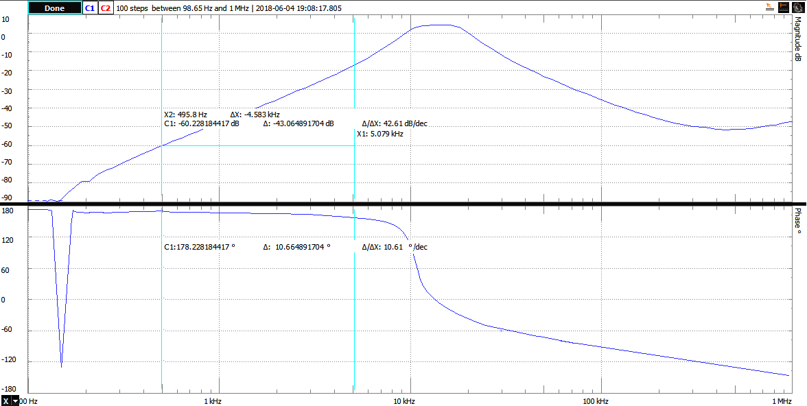

*Рис. 4.3:Експериментальні значення АЧХ та ФЧХ на частотах 495 та 5079Hz*

З рис. 4.2 видно що характер залежності АЧХ на частотах до 100 кГц відповідає розрахункам, та симуляції. На частотах більше 500 кГц спостерігається ефект вихідного імпедансу рис. 4.4.

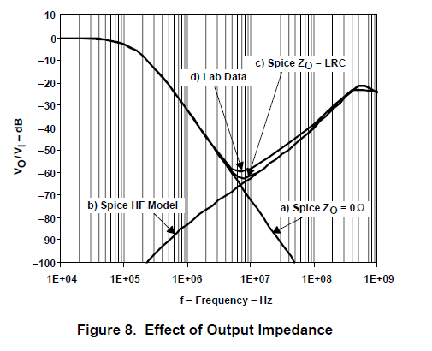

*Рис. 4.4: Ефект вихідного імпедансу*

Детальніше про ефект вихідного імпедансу [2].

## Порівняння результатів розрахунку, симуляції та досліджень

Порівнюючи результати симуляції та практики дивлячись на Таблицю 4.1 видно що похибка досить невелика. Таку похибку можна пояснити неідеальністю реальної схеми, опором провідників та опорами щупів. Порівнюючи результати розрахунків та практики видно що похибка трохи більша ніж в порівнянні з симуляцією. Цю похибку можна пояснити впливом операційного підсилювача на схему. В загальному характер залежності відповідає теоретичним данним.

*Таблиця 4.1*

|  |  |  |  |  |
| --- | --- | --- | --- | --- |
| f, Hz | Теорія, dB | Симуляція, dB | Практика, dB | Похибка % |
| 495 | -62,15 | -60,19 | -60,28 | 0,15 |
| 1000 | -50,60 | -47.97 | -48,04 | 0,14 |
| 1500 | -42,48 | -40.71 | -40,68 | 0,07 |
| 2000 | -37,23 | -35.55 | -35,40 | 0,42 |
| 2500 | -34,55 | -31.55 | -31,38 | 0,53 |
| 3000 | -32,53 | -27.84 | -27,55 | 1 |
| 3500 | -26,99 | -25.02 | -24,89 | 0,52 |
| 4000 | -24,50 | -22.33 | -22,15 | 0,81 |
| 4500 | -22,53 | -19.99 | -19,74 | 1,25 |
| 5079 | -20,98 | -17,61 | -17,16 | 0,97 |

# ВИСНОВКИ

Підсумуємо проведену роботу

В першому розділі було обрано принципову схему для дослідження, та ОП на основі якого була зібрана схема.

В другому розділі було виведено передавальну функцію за допомогою якої в подальшому побудовано АЧХ та ФЧХ. Також було розраховано номінальні значення елементів схеми.

В третьому розділі проведено симуляцію роботи схеми в симуляторі LTspice. Результати симуляції практично відповідають розрахункам проведеним у розділі 2.

В четвертому розділі було зібрано робочий прототип схеми на макетній платі. Також було проведено дослідження роботи схеми, побудовано графіки АЧХ та ФЧХ. Також було порівняно результати розрахунків, симуляції та результати вимірювань.

Загалом зібрана схема виконує поставлену задачу, а саме, працює як СФ з швидкістю затухання близькою до 40 дБ/Дек, тому поставлену задачу можна вважати виконаною.

# ПЕРЕЛІК ВИКОРИСТАНИХ ДЖЕРЕЛ

1. Активні фільти / Режим доступу:

<https://studfiles.net/preview/2535574/page:3/> - Дата звернення:

23.06.18

1. Analysis of the Sallen-Key Architecture / [Електронний ресурс] – Режим доступу: <http://www.ti.com/lit/an/sloa024b/sloa024b.pdf> - Дата звернення: 23.06.18
2. Analog and RF Filters Design Manual / [Електронний ресурс] – Режим доступу: https://homepages.wmich.edu/~bazuinb/FiltersManual_RevD.pdf - Дата звернення: 23.06.18
3. LTspice XVIII / Linear Technology/Analog Devices / [Електронний ресурс] – Режим доступу: http://www.linear.com/designtools/software/#LTspice – Дата звернення: 23.06.18
4. Analog Discovery 2 / [Електронний ресурс] – Режим доступу: https://ru.mouser.com/new/digilent/digilent-analog-discovery-2 - Дата звернення: 23.06.18
5. RC4558 Datasheet / [Електронний ресурс] – Режим доступу: <http://www.ti.com/lit/ds/symlink/rc4558.pdf> - Дата звернення: 23.06.18